월드 – 서버군 구성
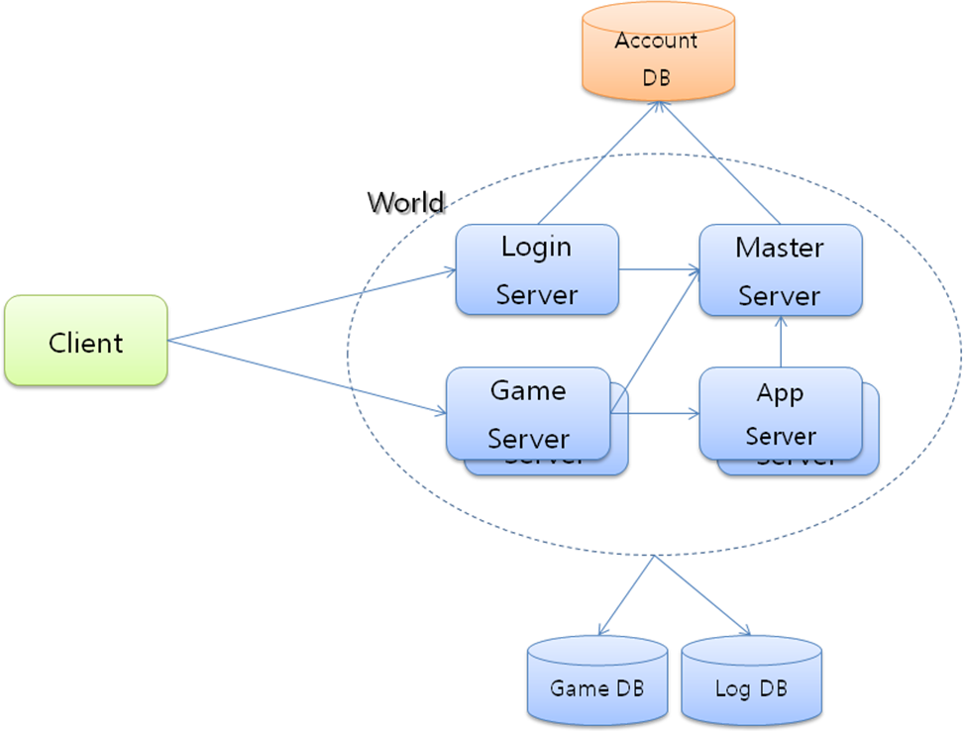

MasterServer: 월드 관리 및 서버간 동기화
LoginServer: 인증 절차, 월드 선택, 캐릭터 선택
AppServer: 부가 기능 (채팅, 경매 등) – 확장 가능하나 현재 1대로 사용
GameServer: 게임 로직 처리
AccountDB: 계정 관리
GameDB: 게임 관리
LogDB: 로그 관리
Server H/W
CPU: Intel Xeon Quad Core 2.00 GHz 이상
RAM: 3GB DDR3 이상
HDD: 250GB 이상
OS: Windows Server 2008 R2
DB: MS-SQL 2008 R2 - DB서버의 경우만 필요

각 H/W 권장 구성;
H/W | Server Applications | Note
DB server | MS-SQL 2008 R2
Admin server | MasterServer, LoginServer, AppServer
Game server #1 ~ #2 | GameServer1, GameServer2 | RAM 6GB 이상
Game server #3 ~ #4 | GameServer3, GameServer4 | RAM 6GB 이상

최소한의 테스트 진행을 위해, GameServer 어플리케이션은 1대부터 운용이 가능합니다.
한 월드당 5,000명의 사용자를 받을 수 있습니다. GameServer 어플리케이션 한대당 1,200명(최대 1,600명)의 사용자를 받을 수 있습니다.
사전 요구사항
각 서버는 어플리케이션을 운용하기 전에 아래 소프트웨어를 설치해야 합니다.
Microsoft SQL Native Client
Microsoft Visual C++ 2008 SP1 Redistributable Package (x86)

포트 정책
Name | Protocol | Port
GameServer1 | TCP | 7201
GameServer2 | TCP | 7202
GameServerN | TCP | 720N
MasterServer | TCP | 7500
LoginServer | TCP | 7501
LoginServer | UDP | 7501
AppServer | TCP | 7502

